Sud-Ouest du 13 février 2019

Tous aux abris... dans l’école

SAINT-VINCENT-DE-PAUL (33) La commune a inauguré la toute première école refuge anti-inondation de France

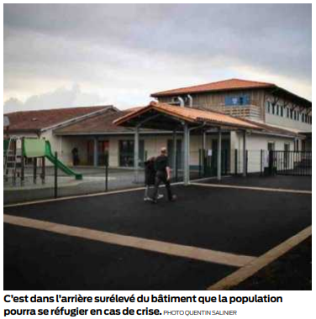
Anne-Laure de Chalup
gironde@sudouest.fr

C’est une première en France et c’est la petite commune de Saint-Vincent-de-Paul qui crée l’événement. Enserrée entre la Dordogne et la Garonne, sur la presqu’Île d’Ambès, la ville est particulièrement exposée au risque inondation. Une étude menée pour Bordeaux Métropole par Artelia (avec le cabinet d’architectes urbanistes ÆI) révèle que 19 % de la population de la commune est actuellement vulnérable. « On se base sur les hauteurs de crues connues lors de la tempête de 1999, auxquelles on ajoute 60 centimètres, c’est le scénario catastrophe », explique Céline Deffo, urbaniste en charge du projet pour le service de projet urbain de Bordeaux Métropole.

Saisir l’opportunité de travaux

Pour offrir à sa population une solution en cas d’inondation, la municipalité a saisi l’opportunité de la réfection des bâtiments scolaires pour en faire la toute première école zone refuge de France. Le bâtiment a été inauguré il y a quelques jours.

Ce qui fait la particularité de ce lieu c’est que tout a été anticipé en amont de la rénovation de l’école. « Le plus difficile a été d’isoler complètement l’extension », déclare Mathias Delarue, l’architecte en charge du projet pour le cabinet C + M Architectes. Car le jour où une crue survient à Saint-Vincent-de-Paul, c’est dans cette partie surélevée et entièrement pensée comme un refuge que la population devra aller s’abriter.
Hélicoptère, barque…

Ainsi, dès l’alerte donnée, l’entrée principale de l’école sera fermée, l’accueil de la population se fera par l’arrière. Une arrivée par hélicoptère et en barque est également envisagée. « On réfléchit même à un parc relais », lance Céline Deffo. Ensuite, ce sont les réseaux d’électricité et d’eau qui doivent se mettre en mode autonome. Un groupe électrogène a été ajouté au bâtiment, ainsi que des cuisinières au gaz et des toilettes sèches. Pour le reste, « ce sont des ajustements à la marge », comme le souligne Mathias Delarue. Les prises électriques sont ainsi disposées en hauteur et des clapets anti-retour ont été posés sur toutes les installations.

Mais Céline Deffo insiste, le refuge est une solution d’accueil provisoire, «le temps de la décrue », la centaine de personnes qui pourra s’y réfugier n’a donc pas vocation à y rester plus de 24 heures.

Sensibiliser le grand public

La dernière étape du projet global porté par Bordeaux Métropole est la sensibilisation de la population. Car, même le maire de Saint-Vincent-dePaul, Max Coles, l’admet: « La Salle des fêtes qui faisait office jusque-là de refuge n’a jamais servi. » C’est tout un village qu’il faut donc sensibiliser aux bons gestes, comme celui de ne pas prendre sa voiture pour rejoindre l’école. En la matière, Ninon Robert, architecte urbaniste chez ÆI en est persuadée, ça passera par les enfants. « On réfléchit à des ateliers auprès des élèves », lance-telle. L’idée étant qu’ils prennent conscience que leur école est aussi un refuge.

Un refuge qui n’a rien du bunker survivaliste que l’on pourrait imaginer. « C’est une école comme une autre, mais pensée intelligemment », comme le résume Céline Deffo de Bordeaux Métropole. Ce côté familier et coloré contribue d’ailleurs à la dédramatisation, selon l’architecte urbaniste Ninon Robert. De quoi rassurer la population de la presqu’île d’Ambès, dont une partie (voir encadré) est désormais à l’abri, comme l’a annoncé fièrement la vice-présidente de Bordeaux Métropole Anne-Lise Jacquet lors de l’inauguration : « En cas de crise, vous serez en sécurité. »



